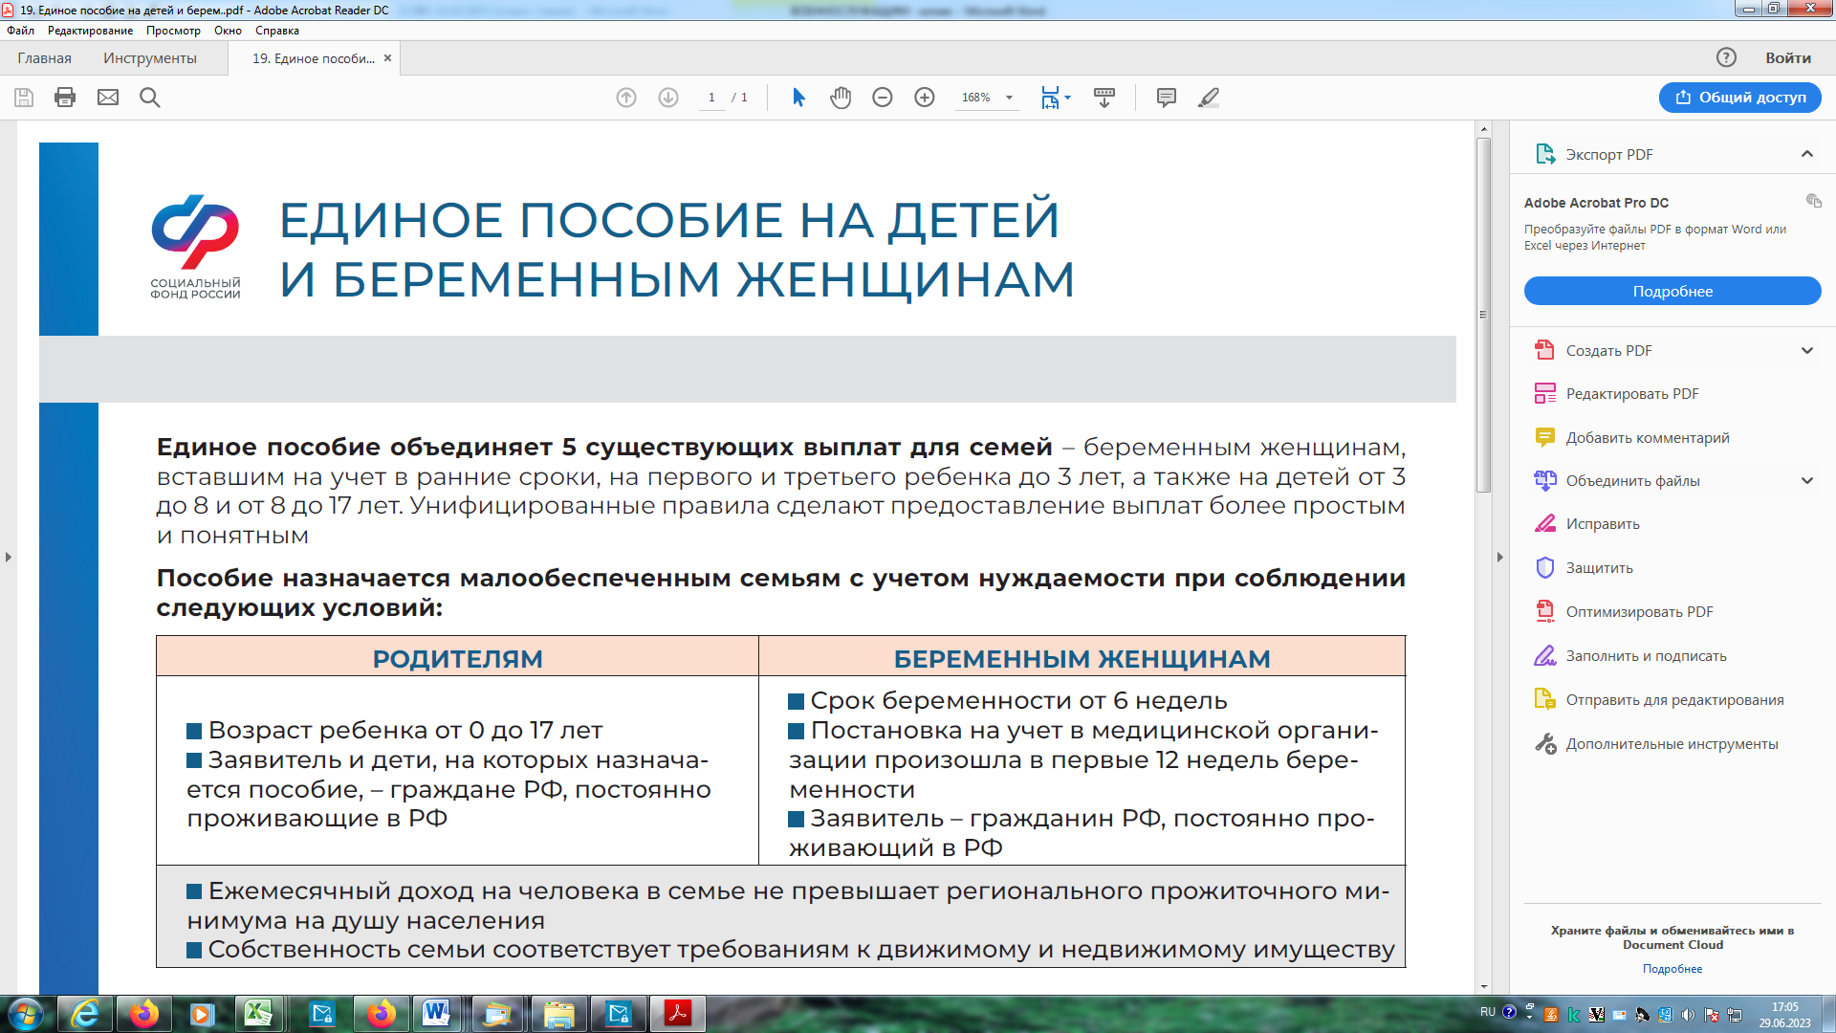

**В состав предоставляемого гражданам набора социальных услуг, в соответствии с п.1 ст.6.2 Федерального закона от 17 июля 1999г. №178-ФЗ включаются следующие социальные услуги:**

* обеспечение в соответствии со стандартами медицинской помощи необходимыми лекарственными препаратами для медицинского применения в объеме не менее, чем это предусмотрено перечнем жизненно необходимых и важнейших лекарственных препаратов, по рецептам на лекарственные препараты, медицинскими изделиями по рецептам на медицинские изделия, а так же специализированными продуктами лечебного питания для детей-инвалидов;
* предоставление при наличии медицинских показаний путевки на санаторно-курортное лечение, осуществляемое в целях профилактики основных заболеваний, в санаторно-курортные организации, определенные в соответствии с законодательством РФ о контрактной системе в сфере закупок товаров, работ, услуг для обеспечения государственных и муниципальных нужд;
* бесплатный проезд на пригородном железно-дорожном транспорте, а так же на междугородном транспорте к месту лечения и обратно.

Периодом представления гражданам социальных услуг является календарный год.

Гражданин, имеющий право на получение социальных услуг, может отказаться от получения социальных услуг в натуральном виде полностью или частично в пользу его денежного эквивалента, обратившись с заявлением в территориальный орган Социального фонда, осуществляющий ему ЕДВ.

Изменить порядок получения набора социальных услуг можно только с 1 января каждого следующего года при условии, что соответствующее заявление в территориальный орган СФР подано до 1 октября текущего года.

**Важно! При назначении ЕДВ по категории «Ветеран боевых действий» начиная с 24.07.2023, стоимость набора социальных услуг не удерживается из суммы ЕДВ. Соответственно подавать заявление об отказе от НСУ не требуется.**

При необходимости получения НСУ (социальной услуги) в натуральном виде, получатель ЕДВ вправе подать соответствующее заявление в указанный выше срок – до 1 октября. Сроком действия заявления является – с 1 января года, следующего за годом подачи заявления.

**Гражданин приобретает право на получение набора социальных услуг с даты установления ему ежемесячной денежной выплаты (ЕДВ) в соответствии с законодательством РФ.**

**НАБОР СОЦИАЛЬНЫХ УСЛУГ ПОЛУЧАТЕЛЯМ ЕЖЕМЕСЯЧНОЙ ДЕНЕЖНОЙ ВЫПЛАТЫ**

**Официальный сайт Социального фонда России** SFR.GOV.RU

**ВЫПЛАТЫ И ЛЬГОТЫ УЧАСТНИКАМ СПЕЦИАЛЬНОЙ ВОЕННОЙ ОПЕРАЦИИИ И ИХ СЕМЬЯМ**